Требования:
- Python 3.9 и выше. Вы можете загрузить и установить Python с официального сайта: https://www.python.org/downloads
- Зависимости с дополнительными библиотеками
Установка и настройка бота:
- Установить python
- Создать виртуальное окружение(по желанию)
- Настроить зависимости с библиотеками,для этого может понадобиться установка pip. Можно использовать pip install -r requirements.txt
- Настроить отдельные команды для запуска скрипта,его остановки и проверки статутса(по желанию)
- Получить токен бота для запуска,зарегистрировав его в Telegram в BotFather
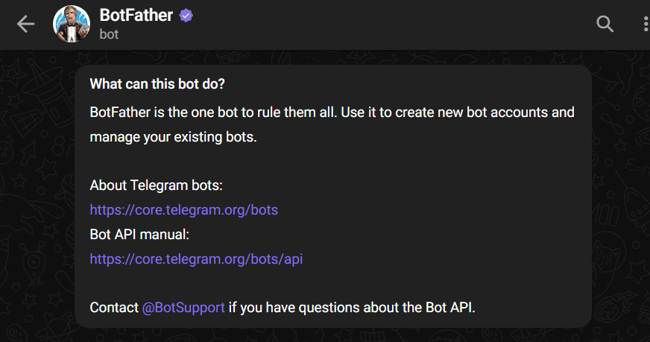
- В файле knowledge.py указать юзернеймы пользователей в поле Admins,у которых будут права “админов” для управления ботом
- При использовании файла knowledge.py для хранения токена бота указать полученный токен в поле BOT_TOKEN в этом файле.
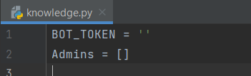
- Для данной версии бота в основном файле необходимо заменить несколько значений,которые подходят вашему чату,такие как id чата в функции получения пользователей

